|  |  |
| --- | --- |
|  | Механика – трение вращательного движения |
| в палитре |  |
|  |  |
| на схеме |  |

В блоке реализована математическая модель трения между двумя контактирующими вращающимися телами.

Предполагается, что момент трения зависит от относительной скорости вращения и является суммой следующий составляющих:

* момента страгивания (трение Штрибека и кулоновское трение);
* момента вязкого трения.

Схематически вышеперечисленные моменты представлены на рисунке.

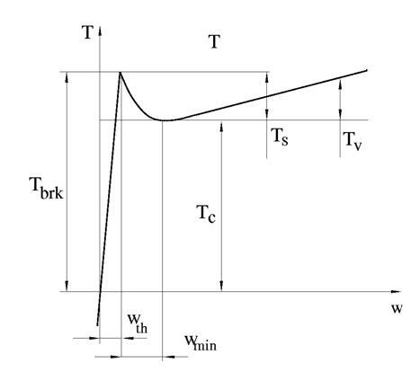

Математическая модель блока описывается следующей системой уравнений:

Если , то

*,* иначе

, где

-момент трения, Hм;

-кулоновский момент, Hм;

-момент страгивания, Hм;

-коэффициент вязкого трения,;

-коэффициент затухания, ;

– относительная угловая скорость, ;

- пороговая угловая скорость, рад/с.

**Входные порты блока:**

Блок имеет два механических порта вращательного движения – C и R. Постулируется, что момент трения положителен, если .

**Выходные порты блока – отсутствуют**

**Свойства блока:**

– момент трения страгивания, Hм;

– момент кулоновского (сухого) трения, Hм;

- коэффициент вязкого трения,;

-коэффициент затухания, ;

- порог угловой скорости, рад/с.

**Параметры блока:**

–момент трения, Hм;

– разность угловых скоростей, ;

– разность углов, рад.